**第7-8期專題任務---流浪動物不孤單**

**初階題組（適合中年級）**

請閱讀以下文章，回答相關問題 :  
**小狗在哪裡？──流浪狗的故事**

你有沒有在馬路邊、公園裡，或學校外面看過沒有牽繩的小狗？牠們不是出來散步的寵物，而是沒有主人的「流浪狗」。

有些流浪狗以前是有人養的寵物，但後來被主人丟棄了；也有些是在外面出生的小狗，從來沒有過家。這些小狗在街上到處跑，有時很餓，有時沒有地方睡覺，還可能生病，甚至被車子撞，過得非常辛苦。

如果一個地區的流浪狗太多，除了讓狗狗自己很可憐，也會帶來許多問題。例如：狗狗可能會在路上追車、吠叫，有些怕人的狗甚至會咬人；有時候牠們會翻找垃圾，也可能傳染疾病，讓人們覺得不安全、不舒服。

那我們該怎麼辦呢？總不能把所有流浪狗都趕走吧？

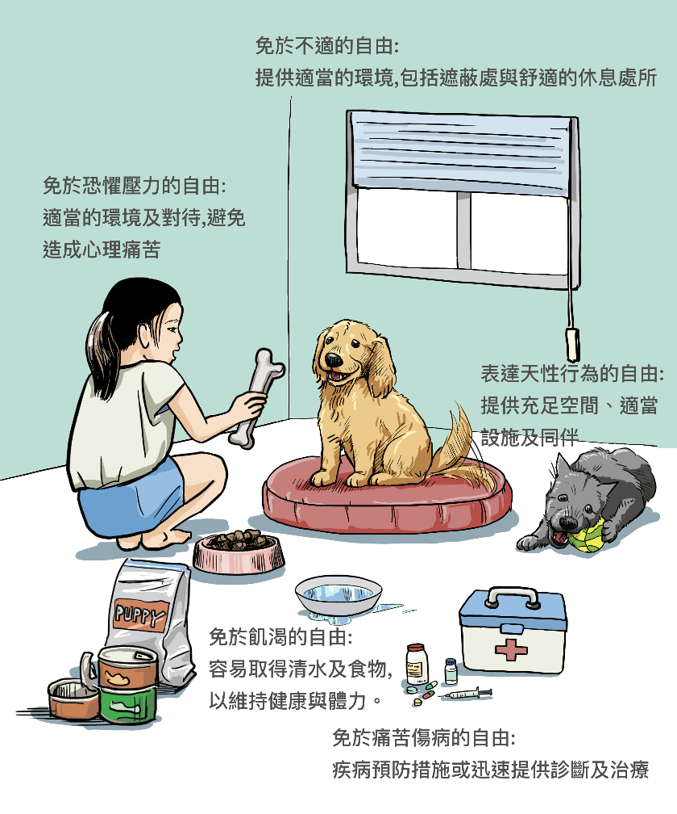

**TNR是什麼？**  
 可以幫助狗狗又不讓牠們變多，一種現在常用的方法叫做 TNR。下面這是英文三個單字的縮寫：  
1. T 是 Trap（誘捕）

2. N 是 Neuter（結紮）

3. R 是 Return（放回原地）

意思是：先用不會傷害牠們的方法，把流浪狗抓起來，帶去給獸醫做結紮手術，讓牠們不能再生小狗。等手術好之後，再把牠們放回原來的地方生活。這樣可以慢慢減少流浪狗的數量，也讓社區變得更安全、更整潔。

政府也會幫忙做這件事。有些縣市還設立了收容所，給一些溫馴、健康的狗狗一個暫時的家，等著有人來認養牠們，讓牠們重新找到新主人。

**幫助流浪狗，我們可以怎麼做？**  
 幫助流浪狗不是只有餵牠們罐頭這麼簡單。亂餵食可能讓地方髒亂，也讓狗狗一直回來等食物，造成困擾。

所以，如果你真的想幫助牠們，可以和大人一起聯絡動保團體，請他們協助做TNR，也可以協助清理餵食地點。還有一些大哥哥、大姐姐會當「動物志工」，幫忙照顧狗狗、送養牠們，這也是一種幫助流浪動物的好方法喔！

如果你看到流浪狗，不要靠近去摸牠、也不要丟東西嚇牠，更不要隨便餵牠吃東西。可以請老師或家人聯絡動保單位處理。

最重要的是，如果你想養狗，一定要先想清楚！狗狗不會自己開冰箱，不會自己洗澡，更不能自己看病。牠們需要人照顧一輩子。千萬不能因為覺得麻煩或玩膩了，就把狗丟掉。那樣的行為是錯誤的，也是犯法的。

讓我們一起學會「尊重生命」，用愛與責任照顧每一隻毛小孩，讓人與狗狗都能平安又快樂地一起生活在這個社區裡！

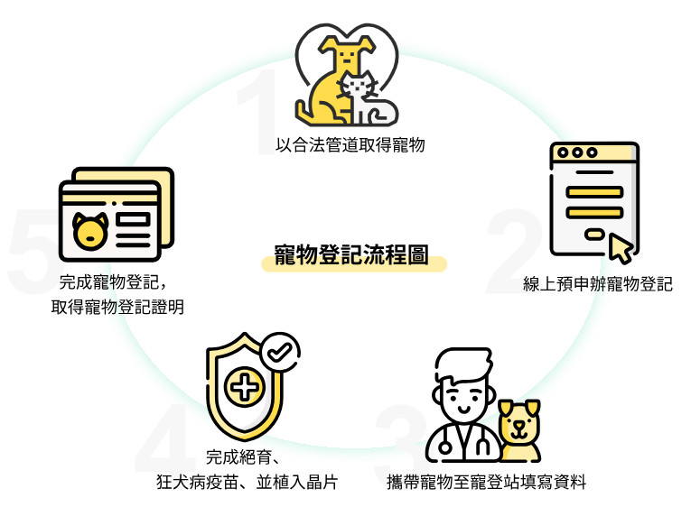

**◎資料來源**

1. 農業部--改善流浪犬處理措施：

<https://www.moa.gov.tw/ws.php?id=2267>

2. 臺北市動物保護處—動物之家：

<https://www.tcapo.gov.taipei/Content_List.aspx?n=8A474D4AA59E06B7>

3.書籍：《我和我家附近的流浪狗》（信誼基金出版社）

**📘選擇題**

**1. 什麼是「流浪狗」？**

A. 正在散步的寵物狗。

B. 沒有主人的狗狗，在街上自己生活。

C. 動物園裡的狗。

D. 剛出生的狗寶寶。

答案：

**2. 為什麼街上流浪狗太多會造成問題？**

A. 因為牠們太可愛了。

B. 因為牠們會幫忙看家。

C. 因為牠們可能吠叫、追車或讓地方髒亂。

D. 因為牠們會唱歌。

答案：

**3. 下列哪一個是「TNR」的正確意思？**

A. 吃飯、睡覺、運動。

B. 清潔、洗澡、拍照。

C. 抓起來、結紮、放回原地。

D. 餵食、遊戲、送禮物。

答案：

**4. 如果我們想幫助流浪狗，應該怎麼做？**

A. 自己偷偷帶回家不讓大人知道。

B. 丟石頭嚇牠們跑開。

C. 找大人幫忙或請動保團體來處理。

D. 每天亂丟食物在路邊給牠們吃。

答案：

**5. 以下哪一種說法是正確的？**

A. 養狗狗只要三天就好了。

B. 狗狗是玩具，玩膩可以送人或丟掉。

C. 狗狗是家人，我們要照顧牠一輩子。

D. 養狗狗不用帶牠去看醫生。

答案：

**進階題組（適合高年級）**

請閱讀以下文章，回答相關問題 : **街角的喵星人：認識街貓與TNR的故事**

你有沒有在學校旁、公園邊，甚至住家巷口，看到過自由走動的貓咪？牠們有的躺在機車椅墊上曬太陽，有的蹲在牆角邊等人餵罐頭。這些不是誰家養的寵物，而是我們常說的「街貓」，有時也被叫做「浪浪」。

**誰是街貓？牠們從哪裡來？**  
 「街貓」是指沒有固定主人的貓咪，包括曾經被棄養的家貓，或是在戶外出生的野貓，也有些是放養的寵物貓。牠們在城市裡自由活動，習慣了戶外的生活，但也常常遇到食物短缺、生病、交通事故等危險。

街貓生活在人類的社區裡，跟人類的關係很複雜：有的人愛牠們、會定時餵食，甚至幫牠們搭小屋避雨；也有人覺得牠們會亂叫、翻垃圾，是一種困擾。

那麼，我們應該怎麼做，才能讓人與街貓和平共處？

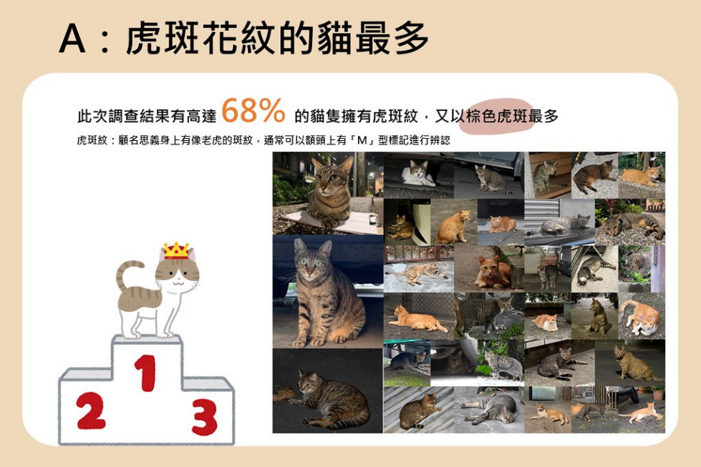

**剪耳朵？原來是這樣！**  
 你可能注意過，有些街貓的耳朵缺了一角。這不是牠們打架受傷，而是結紮過後的記號。通常，公貓會剪左耳，母貓剪右耳。這樣的「剪耳貓」代表牠們已經完成TNR，也不會再生出更多小貓了。

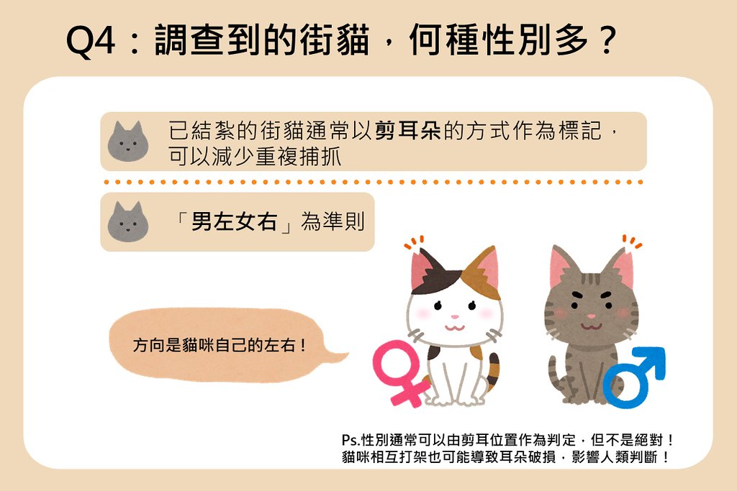 不過，如果有些貓咪天生耳朵有缺陷，或因意外受傷，可能會讓人誤以為牠們已經剪耳，所以判斷時要特別小心。

**什麼是TNR？幫助街貓的三步驟**  
 TNR是英文 Trap（誘捕）、Neuter（結紮）、Return（回置） 的縮寫，是目前最常見也最有效的街貓管理方式：

1.誘捕：用人道陷阱將街貓安全地抓起來。

2.結紮：帶去動物醫院進行手術，不再繁殖。

3.回置：恢復後，再把牠放回原來的生活地點。

這樣不但能控制街貓數量，也保留了牠們原有的生活習慣。許多動保團體、志工、甚至地方政府都在推動TNR，讓街貓既能安全生活，也不會對社區造成困擾。

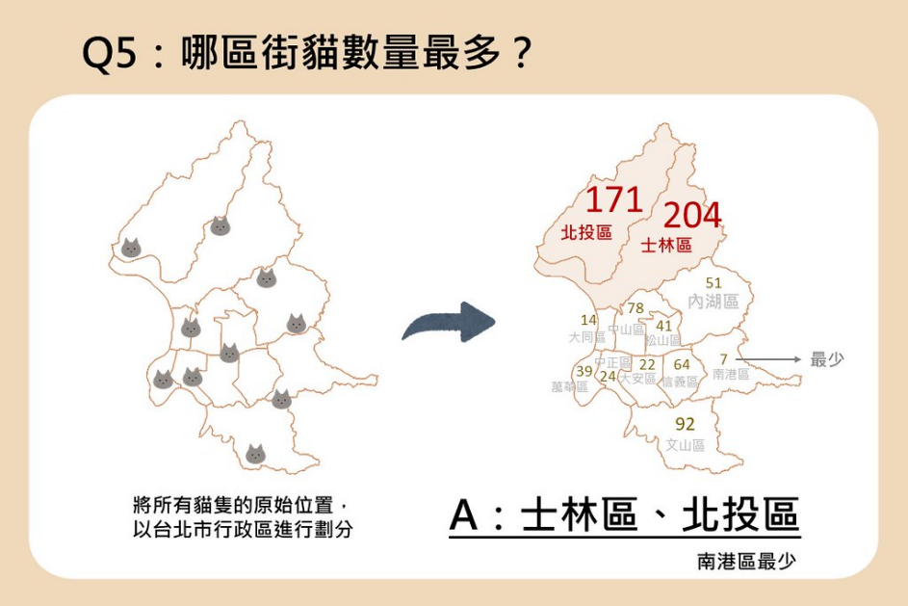 根據調查，臺北市的街貓已經超過1萬6千隻，其中最多的花色是虎斑貓，而住在靠山區的士林、北投貓咪最多，市中心如大安區、松山區則有最高的結紮率，超過8成。

**餵食街貓可以嗎？怎麼餵才對？**  
 許多孩子看到街貓會想餵罐頭、零食，這份善意是值得鼓勵的。不過，只餵食但不做結紮，很容易讓貓咪繁殖得更多，甚至造成社區髒亂，引起鄰居的不滿。

所以，餵食街貓要有「責任感」！有些社區成立了「照顧小隊」，安排固定地點、固定時間餵食，並負責清理現場、帶貓去結紮，這就是所謂的「社區貓」計畫，讓人與貓能好好相處。

**我們可以做些什麼？**  
1.如果你發現社區有很多未結紮的街貓，可以請大人協助聯絡動保單位。

2.想餵貓，可以先觀察是否已有固定照顧者，或向學校、社區里長詢問。

3.不隨意棄養寵物，為牠們找到穩定的家，是最基本的動物保護。

4.多參加學校、圖書館、社區舉辦的動保講座，學習正確的知識。

每一隻街貓都有牠的故事，也有牠想守護的角落。當我們了解得越多，就越能用行動守護牠們的生活空間。讓我們一起用愛與責任，守護這些「街角的喵星人」吧！

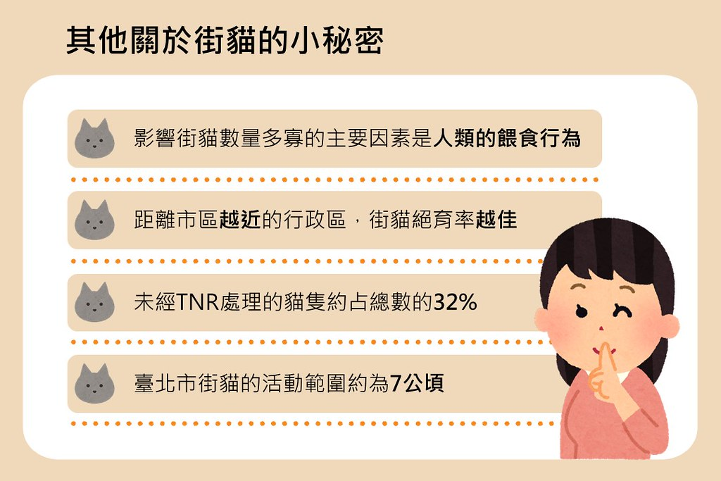

**◎資料來源**

1. 環境教育資訊中心--台北市街貓調查大揭密：  
<https://e-info.org.tw/node/238291>

2. 臺北市動物保護處--臺北市街貓友善照護行動方案〈TCCP〉<https://www.tcapo.gov.taipei/cp.aspx?n=EF17C50DFE5643D1>

3.書籍：《街貓花花：我在街頭有個家！》

**📘選擇題**

**1. 在實施TNR的社區中，以下哪一種情況最可能代表計畫未完全成功？**

A. 街貓耳朵多為整齊剪角

B. 地上常出現新出生的小貓

C. 社區有人固定餵食並清理環境

D. 當地居民與志工定期合作執行TNR

答案：

**2.哪一種耳朵狀況最可能是TNR後留下的剪耳標記？**  
A. 左耳有明顯缺角、邊緣不整  
B. 右耳前端呈現整齊三角形缺口  
C. 耳朵整片缺損、出血紅腫  
D. 耳朵上有刺青樣裝飾圖案  
答案：

**3. 以下哪一項不是在執行TNR時應注意的事？**

A. 使用人道的方式誘捕

B. 結紮完應立即回置

C. 回置前應觀察是否恢復健康

D. 隨意更改放置地點，避免回到原地

答案：

**4. 有人認為：「街貓本來就是野生的，應該讓牠們自然生活，不用TNR。」你怎麼看？**

A. 這種想法可以接受，因為人類不應干涉

B. 養貓是私人的事，社區不應參與

C. TNR能控制數量，避免對人與動物都產生負面影響

D. 只要餵食乾淨就不需要其他措施  
答案：

**5. 假設你是校園動保小隊的一員，要說服社區實施TNR，下列哪一段說法最適合用在簡報中？**

A. 我們應該讓所有街貓都消失，才不會造成問題。

B. TNR是唯一能讓街貓完全消失的方法。

C. 執行TNR能減少貓咪繁殖與社區困擾，是目前最實際的做法。

D. 餵食比結紮重要，因為貓咪需要活下來。  
答案：

**📘問答題**  
**6.TNR需要經費與人力支持，你認為學校或社區應該參與這樣的行動嗎？為什麼？**

答案：  
_____________________________________________________________________

**7.假設你家巷口看到有一群街貓，你會怎麼做？請提出你的行動計畫，並說明理由。**  
(一)行動內容：

_____________________________________________________________________

(二) 理由說明：

_____________________________________________________________________